# Dubbo入门使用

Apache Dubbo 是一款高性能、轻量级的开源 Java 服务框架

<https://blog.csdn.net/zhouth94/article/details/106278546>

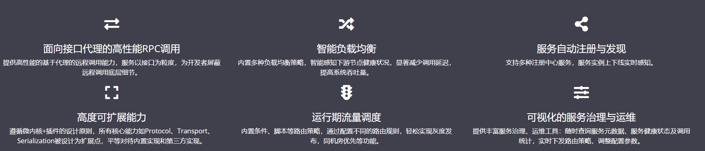

## Dubbo架构

<https://dubbo.apache.org/zh/docs/v2.7/user/preface/architecture/>